L’économie au Haut-Canada et au Bas-Canada en 1820

En te basant sur les informations qui t’ont été remises, explique, dans tes mots, ce qui caractérise l’économie au Canada en 1820.

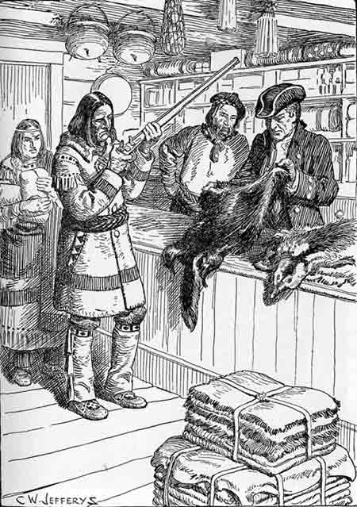
Traite des fourrures
_______________________________________________________________________________________________________________________________________________________________________________________________________________________________________________________________________________________________________________________________________________________________________________________________________________________________________________________________________________________________________________________________________________________________________________________________________________________________________________________________________________________________________________________________________________________________________________________________________________________________________________________________________________________________________________________________________________________________________________________________________________________________________________________________________________________________________________________________________________________________________________________________________________________________________________________________________________________________________________________________________________________________________________________________________________________________________________________________________________________________________________________________________________________________________________________________________________________________________________________________________________________________________________________________________________________________________________________________________________________________________________________________________________________________________________________________________________________________________________________________________________________________________________________________________________________________________________________________________________________________________________________________________________________________________________________________________________________________________________________________________________________________________________________________________________________________________________________________________________________________________________________________________________________________________________________________________________________________________________________________________________________________________________________________________________________________________________________________________________________________________________________

.qc.ca/sujets/9/vie-quotidienne/3736
Bûcheron
Source : http://primaire.recitus.qc.ca/sujets/9/vie-quotidienne/3736
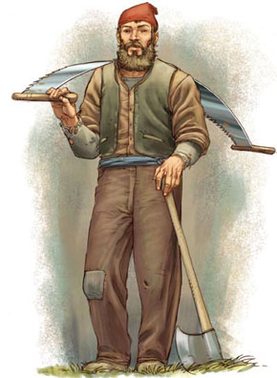
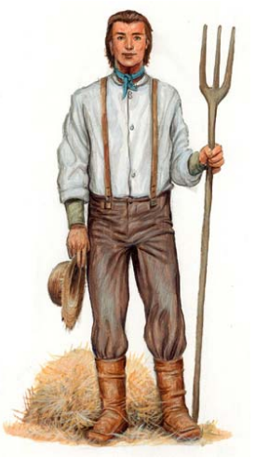
Agriculteur
Bûcheron
Source : http://primaire.
recitus.qc.ca/sujets/9/
vie-quotidienne/3736
Source : http://1820.recitus.qc.ca/bucheron.html

